**НОД с детьми 1 младшей группы по ПДД «Посади Мишку в кресло безопасности».**

**Цель:**

Формирование у ребенка младшего дошкольного возраста стереотипа правильного поведения в транспортном средстве при движении в качестве пассажира.

**Задачи:**

Закреплять знания детей о необходимости соблюдения правил безопасности в транспорте.

Формировать осознание необходимости использования детского кресла, как специального устройства призванного защитить от опасностей.

Воспитывать у детей культуру поведения в транспорте.

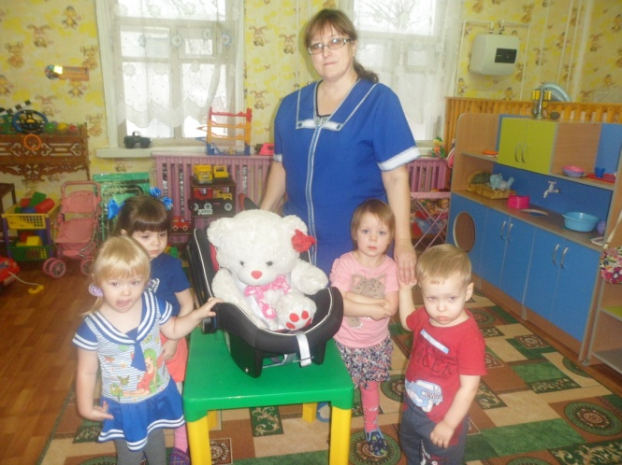 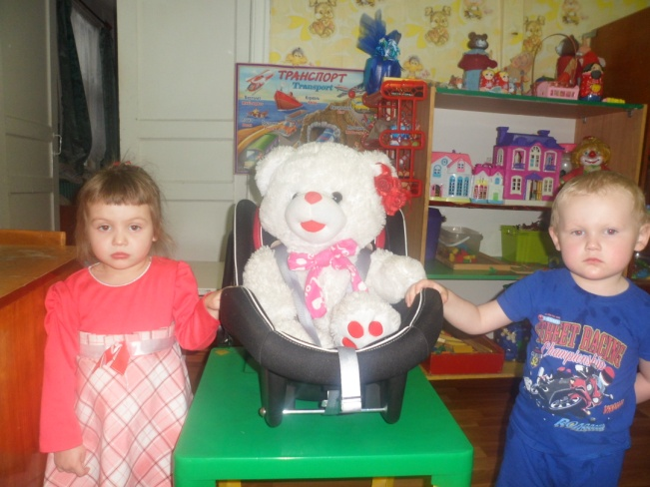

**Игровая ситуация "Автокресло для Мишутки"**

**Задачи:**

Воспитывать желание соблюдать правила безопасности дорожного движения.

Продолжать знакомить детей с функциональным значением автокресла.

Развивать речь, как средство общения.

Формировать умение играть рядом, не мешая друг другу, делиться друг с другом игрушками, выполнять простейшие трудовые действия

Воспитывать доброжелательные взаимоотношения между сверстниками,

отрицательное отношение к жадности, грубости, желание помочь взрослым и друзьям.

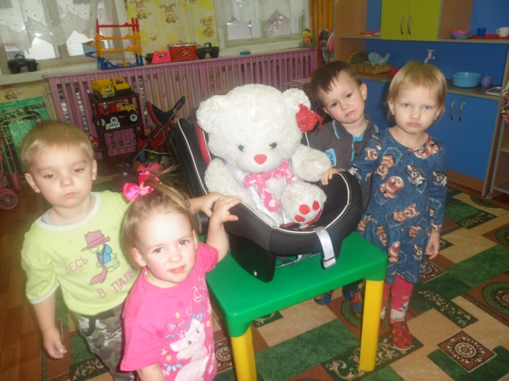 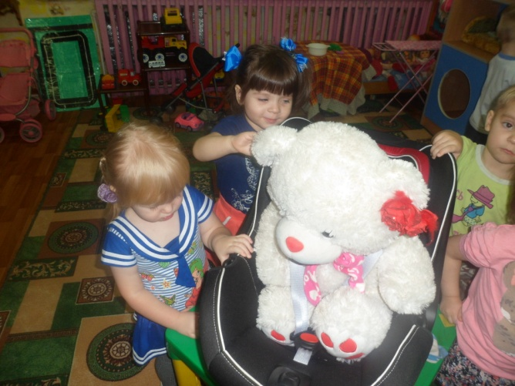

**«Родительский патруль» с участием представителей родительских сообществ**

**Цель:** привлечь внимание родительской общественности к проблеме обеспечения безопасности дорожного движения детей-пассажиров;

**Задачи:**

− способствование повышению культуры поведения на дороге;

− популяризация правильного использования ДУУ;

− снижение тяжести последствий от дорожно-транспортных происшествий, а также уровня детского дорожно-транспортного травматизма;

− повышение уровня ответственности родителей за обеспечение безопасности при перевозке в качестве пассажиров.

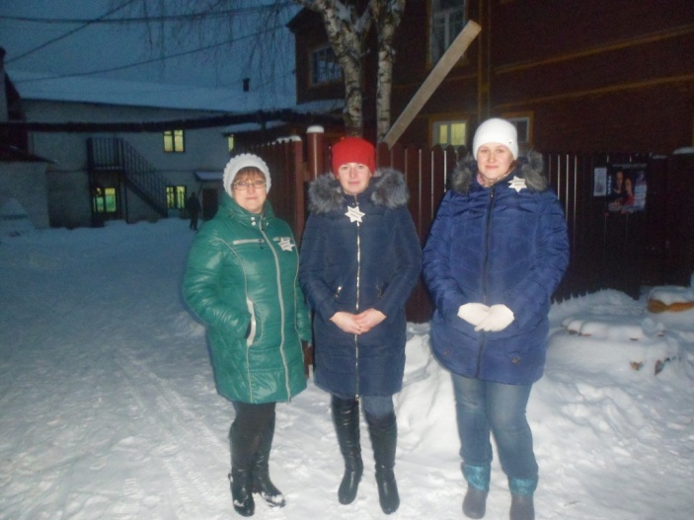 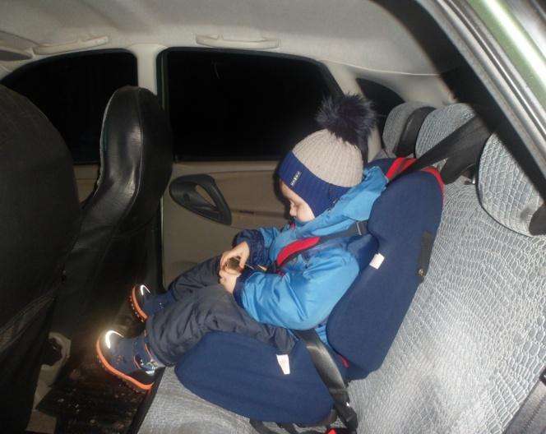

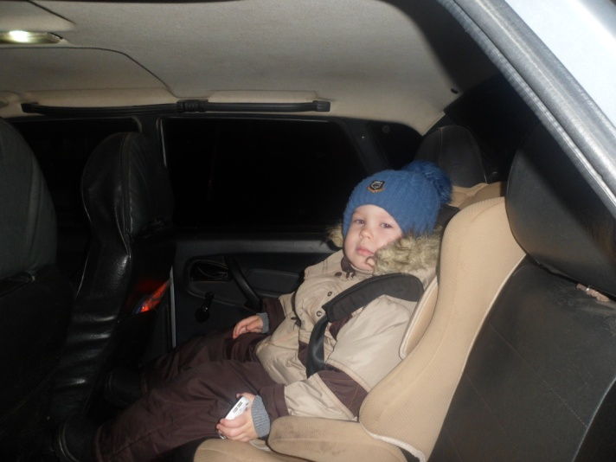

**Информационный стенд для родителей**

**«ДЕТСКИЕ УДЕРЖИВАЮЩИЕ УСТРОЙСТВА»**

**Цель:**

Привлечь внимание родителей (водителей) к проблеме травматизма детей при перевозке их в автомобиле.

**Задачи:**

1. Побудить родителей задуматься о том, что соблюдение ПДД самое главное для сохранения жизни и здоровья их детей.

2. Пополнить знания родителей о детском удерживающем устройстве.

